عنوان الدرس | الحصة | المادة | التاريخ | الاستراتيجيات المستخدمة | الوسائـل التعليمية
علم البديع ( تعريفه ) - الطباق | 3 - 5 | دراسات بلاغية عربي6 |  | التعلم التعاوني ‘العصف الذهني | الكتاب + السبورة + أقلام ملونة + جهاز الكمبيوتر

الأهــداف السلوكيــة | المحتوى والإجراءات | 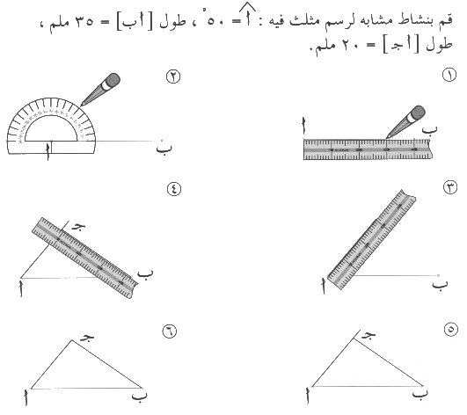  التقـــويــم
أن يعرّف الطالب علم البديع  أن يذكر الطالب موضوعاته . | مدخل تمهيدي للدرس . مناقشة الدرس السابق .  إعلان الدرس وكتابة العنوان .. ثم الأمثلة . | عرّف علم البديع وعدد موضوعاته !.
أن يعرف الطالب المقابلة والطباق . | تعريف الطباق والمقبلة والتفريق بينهما . | ما لفرق بين الطباق والمقابلة ؟
أن يستخرج الطالب الطباق من مثال يعطى له | مجموعة من الأمثلة يستخرج منها الطلاب الطباق والمقابلة | عين موضع الطباق في قوله تعالي ( وأنه هو أمات وأحيا )
أن يمثل الطالب للطباق والمقابلة في جمل صحيحة | مناقشة حوارية وتكليف عدد من الطلاب بالتمثيل للطباق والمقابلة | مثل لكل من الطباق والمقابلة في جمل صحيحة

الواجب المنزلي : تدريبات صـــ 67 -68 69

